[Указания ведущему: слова, набранные заглавными буквами, следует выделять голосом. Транскрипции иностранных слов даны вслед за ними в квадратных скобках. Ударные гласные в словах выделены большими буквами. До начала турнира рекомендуется «прогнать» презентацию пару раз без игроков и зрителей, чтобы рассчитать скорость, с какой нужно будет читать вопросы, чтобы они были более-менее точно проиллюстрированы слайдами, и чтобы случайно не открыть ответ раньше временны. Слайд с каждым последующим вопросом сменяется кликом правой кнопки мышки или клавишами: «стрелка вниз», «стрелка вправо», «Enter» или «PageDown» на клавиатуре. Так же открываются (убираются прямоугольнички) ответы на слайдах. Содержимое внутри самого слайда сменяется автоматически.
В большинстве случае автор данной презентации постарался рассчитать время чтения вопроса. Но на всякий случай на «уплывание квадратиков» автор поставил маленькую задержку, чтобы ведущий, нечаянно нажавший на кнопку мыши, успел движением колесика мыши «вперед» (от себя) вернуть нужный фрагмент или слайд назад ☺]

Турнир «Иллюстрированное «Что? Где? Когда?»
для школьных команд
Первый разминочный вопрос.
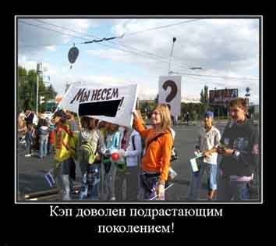
На этом демотиваторе вы видите молодежь с плакатом. Мы могли бы спросить, как зовут кэпа, который доволен действиями этих девушек. Но мы спросим другое: какое слово мы закрыли на плакате, который они несут?
ОТВЕТ: Плакат. Зачёт: Точный ответ.
Комментарий: А кэпа зовут капитан Очевидность.
Автор: Оксана Балазанова, Днепропетровск

Второй разминочный вопрос.
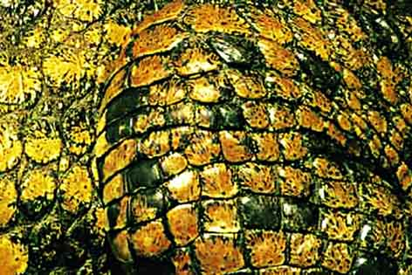
Это слово пришло в русский язык из греческого, где оно получилось сложением двух слов, означающих «гальку» и «червя», а все из-за манеры передвигаться и бугристой кожи. Назовите поэта, поведавшего нам о том из них, который питался банными принадлежностями и прорезиненной обувью.
ОТВЕТ: Чуковский. Зачёт: Корней Чуковский. Николай Корнейчуков.
Комментарий: Речь крокодиле, который: «И мочалку словно галку, словно галку проглотил», а также просивший по телефону: «Мой милый, хороший, пришли мне калоши».
Источник: Этимологический словарь; К.И.Чуковский «Мойдодыр», «Телефон».
Автор: Оксана Балазанова

Основной пакет (25 вопросов)
Вопрос 1. А теперь внимание, первый вопрос!
Исландский - Fyrsta spurning
Литовский - Pirmasis klausimas
Румынский - prima întrebare
Македонский - Првото прашање
Словацкий - Prvá otázka
Перед вами, так сказать, ОН на разных языках.
В сентябре 1975 года двенадцатилетний Боря Крюк создал ЕГО, использовав при этом свои знания шахмат. Ведущий этого турнира создал ЕГО поздним вечером 11 апреля. Назовите ЕГО двумя словами
ОТВЕТ: Первый вопрос. Зачёт: Точный ответ.
Источник: http://chgk.tvigra.ru/library/?articles/sobesednik01.
Автор: Оксана Балазанова, Днепропетровск

Вопрос 2.
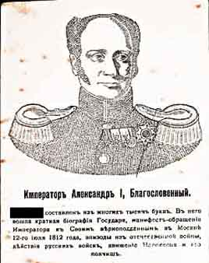
В 1912-1913 годах во всей Европе отмечалось столетие победы над Наполеоном. В память об этом событии в России выпустили вот такую почтовую открытку с портретом императора Александра I, под которым сообщалось, что: «ОН составлен из многих тысяч букв. В НЕГО вошла краткая биография Государя, манифест-обращение Императора к своим верноподданным в Москве 12-го июля 1812 года, эпизоды из Отечествен ной войны, действия русских войск, движение Наполеона и его полчищ». ОН Николая Васильевича Гоголя состоит примерно из 61,5 тысяч букв. Назовите ЕГО.
ОТВЕТ: Портрет. Зачёт: «Портрет».
Комментарий: Портрет Александра I выполнен в технике так называемой каллиграммы, при которой изображение создается из строчек текста. В повести Гоголя «Портрет» 61 491 тысяча знаков
Источник: http://www.liveinternet.ru/users/izknig/
Автор: Оксана Балазанова, Днепропетровск

Вопрос 3.
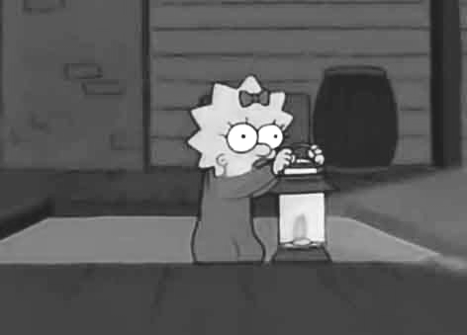
В одной из серий «Симпсонов» младшее поколение семьи Симпсонов отправляется на чердак, чтобы увидеть, какую тайну там скрывают от них родители. Когда крышка люка поднимается, мы видим крошку Мэгги с фонарем в руках. Следом за этим из люка показывается голова Барта. А что находится в его руке?
ОТВЕТ: малышка Мэгги. Зачёт: Мэгги.
Комментарий: Барт держит ее за шкирку.
Автор: Оксана Балазанова, Днепропетровск

Вопрос 4.
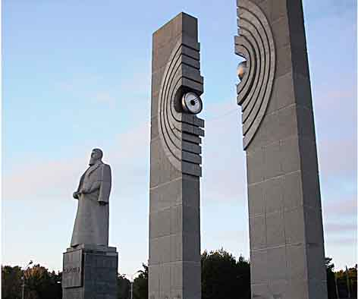
Всем вам, наверное, знакома ситуация, когда какому-либо памятнику вместо его названия дают прозвище. Например, после выхода в свет фильма «Джентльмены удачи» памятник Лермонтова в Москве все дружно стали именовать «Мужиком в пиджаке». На фотографии на экране изображен челябинский монумент «Расщепление атома с памятником академику Курчатову, который в народе метко прозвали «Вратарем». Но около 10 лет назад фигура Курчатова получила имя уроженца Джидды. Какое событие послужило тому причиной?
ОТВЕТ: Теракт 11 сентября. Зачет: Взрыв башен-близнецов и пр. по смыслу.
Комментарий: Памятник прозвали «Бен Ладеном» - бородка и одежда напоминают главного террориста планеты, а позади – две ущербные башни.
Источник: http://www.tramvision.ru/marazm/monument.shtml?15/7; http://ru.wikipedia.org/wiki/Усама_бин_Ладен
Автор: Оксана Балазанова, Днепропетровск

Вопрос 5.
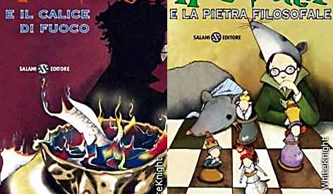
В итальянском переводе вторая из НИХ получила название «E LA CAMERA DEI SEGRETI» [э ля кАмера деИ сегрЭти], четвертая - «E IL CALICE DI FUOCO» [э иль кАличе ди фуОко], а самая первая - «E LA PIETRA FILOSOFALE» [э ля пьЕтра философАле]. Мы не будем вам говорить, как называются третья или пятая, а также что именно мы пропустили в этих заглавиях. Скажите, как любая из них именуется у нас?
ОТВЕТ: «Гарри Поттер и философский камень». Зачёт: «Гарри Поттер и потайная комната», «Гарри Поттер и узник Азкабана», «Гарри Поттер и кубок огня», «Гарри Поттер и Орден феникса», «Гарри Поттер и принц-полукровка»
Комментарий: Кстати, Азкобан и Феникс на всех языках звучат одинаково.
Источник: http://ru.wikipedia.org/wiki/Брайль,_Луи.
Автор: Оксана Балазанова, Днепропетровск

Вопрос 6.
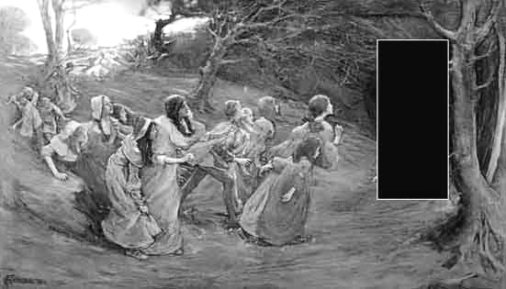
Вот несколько версий события, произошедшего, согласно хроникам, 26 июня 1284 года в небольшом городке на реке Везер:
- Заезжий католический проповедник оказался слишком красноречив;
- Вербовщик из Трансильвании уговорил молодые семьи переселиться в необжитые регионы;
- Эпидемия чумы унесла самых слабых;
- Загородное шествие в праздник солнцестояния могло быть накрыто внезапным оползнем.
Внимание вопрос: чью фигуру, традиционно обвиняемую в упомянутом трагическом событии, мы закрыли от вас на картине Элизабет Аделы Форбс?
ОТВЕТ: Крысолова. Зачёт: Гаммельнского крысолова.
Комментарий: Так историки объясняют исчезновение большей части детей из города Гаммельна
Источник: http://ru.wikipedia.org/wiki/Гамельнский_крысолов.
Автор: Оксана Балазанова, Днепропетровск

Вопрос 7.
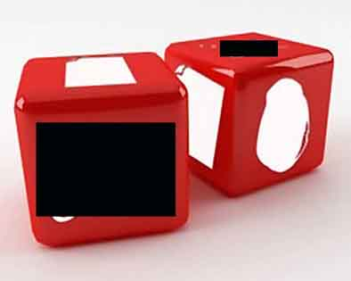
В древнем Китае досуг военачальников эпохи династии Хань скрашивал так называемый шоушилин, название которого можно перевести как – «команды рукой»).
Согласно Абсурдопедии, у этого всемирно известного занятия есть ряд преимуществ, а именно:
- Отсутствие травматичности, в отличие от пинг-понга.
- Отсутствие тяжёлых умственных нагрузок, в отличие от шахмат.
- Отсутствие средних умственных нагрузок, в отличие от шашек.
- Отсутствие чрезмерных для Джорджа Буша-младшего умственных нагрузок, в отличие от крестиков-ноликов.
- Отсутствие спорных моментов, в отличие от футбола.
А теперь скажите, какой элемент мы закрыли черным квадратом на одной из граней кубика.
ОТВЕТ: Ножницы. Зачёт: Точный ответ.
Источник: http://ru.wikipedia.org/wiki/Камень,_ножницы,_бумага.
Автор: Оксана Балазанова, Днепропетровск

Вопрос 8. Внимание: блиц! На обсуждение каждого из трех вопросов дается только 20 секунд. Все три ответа сдаются на одной ответной карточке.
Дизайнеры Google все мало-мальски интересные даты и события отмечать, изменяя оформление главной страницы своего поисковика. Для этого они создают специальные заставки под условным названием дудл.
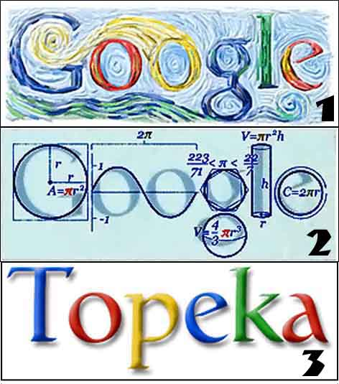
Внимание, первый вопрос:
1) Сто пятьдесят лет со дня рождения какого художника поисковая программа Google отметила этим дудлом в 2003 году?
2) Назовите дату, на которую падает праздник, отмеченный поисковой программой Google этим дудлом. Да смотрите, не перепутайте!
3) Назовите число, когда на заставке поисковой программы можно было увидеть этот дудл.
ОТВЕТЫ: 1) Винсент Ван Гог. Зачёт: Ван Гог. Ван-Гог
2) 14 марта.
3) 1 апреля
Комментарий: 2) Праздник числа Пи. В англоязычных странах в датах принято сначала писать месяц, а потом день – 3-й месяц, 14-е число.
Источник: Google. Автор: Оксана Балазанова, Днепропетровск

Вопрос 9.
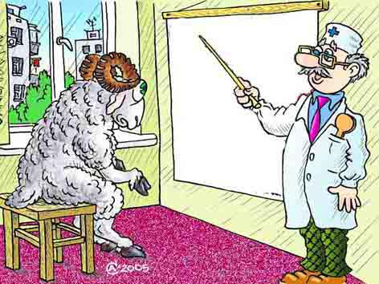
На этой карикатуре мы убрали новое содержание всем привычной таблицы проверки зрения. Приведите название любого из элементов, которые на ней красовались раньше.
ОТВЕТ: Ворота. Зачёт: Точный ответ.
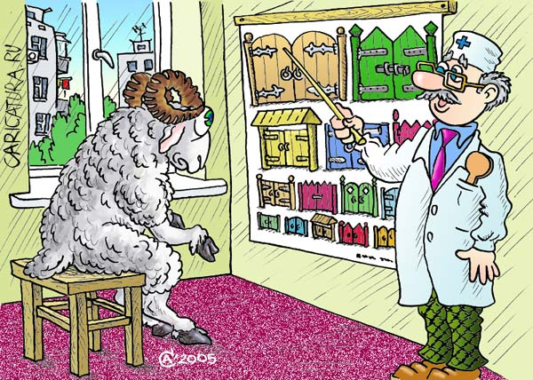Комментарий: Баран, который смотрит «как баран на новые ворота».
Автор: Оксана Балазанова, Днепропетровск

Вопрос 10.
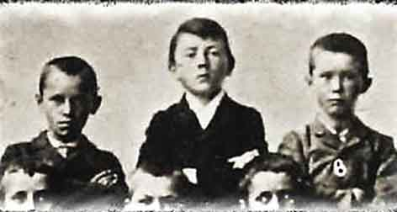
В первой половине 20-го века в одной только телефонной книге Нью-Йорка фигурировало 22 однофамильца подростка, изображенного в центре этой фотографии. Теперь телефонных книг стало во много раз больше, но ни в одной из них вот уже шесть десятков лет вы не найдете упомянутой фамилии.
Что же это за фамилия?
ОТВЕТ: Гитлер. Зачёт: Точный ответ. Незачёт: Шикльгрубер.
Комментарий: Все оставшиеся в живых представители семей с такой фамилией, после войны незамедлительно сменили ее на менее запятнанную. Фамилия Шикльгрубер не была запятнана, а кроме того, в Нью-Йорке не часто встречаются люди с такой фамилией.
Источник: http://www.sitekd.narod.ru/know.html.
Автор: Оксана Балазанова, Днепропетровск

Вопрос 11.
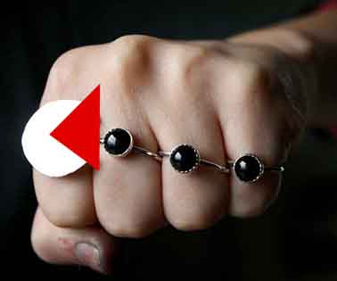
За 30 лет своего существования ОН так полюбился жителям не только Японии, но и прочих стран, что ЕГО поклонники создали для таких же фанатов диваны в виде НЕГО, кресла, книжные полки, светильники, кружки и, конечно, головные уборы и всевозможные украшения. Взгляните на фотографию набора колец, на котором мы закрыли и без того уже отсутствующую часть и скажите, как этот набор называется?

ОТВЕТ: Pacman. Зачёт: Пакмэн, пакман.

Комментарий: Речь идет о классической и любимой многими игре-аркаде Pacman, где прожорливый колобок бегает по уровням, кушает точки и скрывается от злых монстров-привидений.

Источник: http://www.novate.ru/blogs/100610/14901/

Автор: Оксана Балазанова, Днепропетровск

Вопрос 12.

В серии коллажей «Нестандартные рекламные носители» их авторы обыгрывают созвучие названий или внешнего вида совершенно, казалось бы, далеких вещей. Например, на рекламе японских фотоаппаратов они поместили изображение мыльницы, использовав обиходное название фототехники. А какой малокалорийный продукт они предлагают рекламировать на этом рекламном носителе?
ОТВЕТ: Драже «Tic-tac». Зачёт: «Тик-так». Незачёт: Драже.
Комментарий: Часы тоже тикают ☺. А в драже, согласно рекламному слогану «всего 2 калории»
Автор: Оксана Балазанова, Днепропетровск

Вопрос 13.
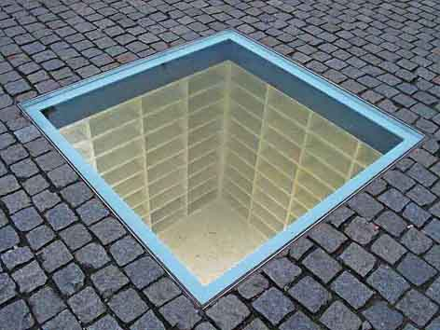
Этот мемориал работы израильского художника Михи Ульмана под названием «Versunkene Bibliothek» [фарзункене библиотек] находится в центре берлинской площади Бебельплатц. Какое событие произошло на этом месте 10 мая 1933 года?
ОТВЕТ: Сожжение книг фашистами. Зачёт: По упоминанию уничтожения литературных произведений без неверных уточнений.
Комментарий: После прихода к власти Гитлера около 40 тысяч студентов, профессоров, членов СА и СС уничтожили на костре 12400 книг 149 названных «антинемецкими» авторов: Зигмунда Фрейда, Эриха Кестнера, Генриха Манна, Карла Маркса. Памятник представляет собой уходящие вглубь пустые белые книжные стеллажи.
Источник: http://vfilatov.livejournal.com/8070.html
Автор: Оксана Балазанова, Днепропетровск

Вопрос 14.
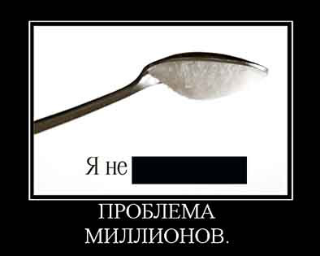
Автор вопроса просидел за компьютером несколько суток, стараясь сделать к сроку пакет вопросов.. Поэтому он с полным правом может отнести к себе проблему миллионов, часть которой мы закрыли от вас прямоугольником. Восстановите эту фразу из трёх слов.
ОТВЕТ: Я не высыпАюсь. Зачёт: Я не высыпАлась. Незачёт: Я не выспалась.
Комментарий: Автору пришлось работать и по ночам.
Автор: Оксана Балазанова, Днепропетровск

Вопрос 15.
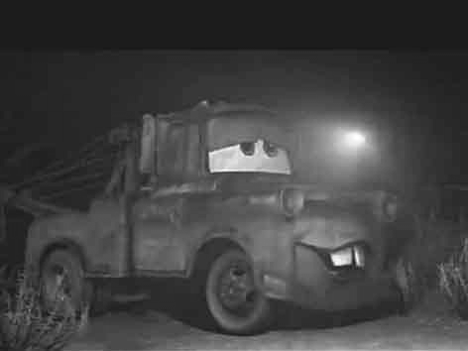
В короткометражке студии «Pixar», снятой в качестве бонуса к полнометражному мультфильму «Тачки», компания автомобилей травит страшилки, пугая старый потрепанный пикап по имени Мэтр призрачным полночным светом. Поздним вечером пикап отправляется домой по заброшенной дороге, где из ночной тьмы к нему подлетает светлячок, пугая его чуть не до потери сознания. Лишь, когда светлячок подлетает ближе, Мэтр успокаивается, опознав в светлячке маленький автомобиль с крылышками. Внимание вопрос: назовите марку испугавшего нашего героя автомобильчика.
ОТВЕТ: Фольксваген-жук. Зачёт: Фольксваген. Volkswagen Käfer. Фольксваген Кэфер
Комментарий: Жук все-таки.
Источник: Указан в вопросе.
Автор: Оксана Балазанова, Днепропетровск

Вопрос 16.
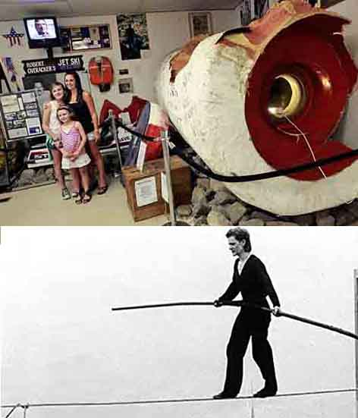
На этой фотографии вы видите помещение музея Daredevil, где собраны всевозможные плавучие средства, на которых люди пытались преодолеть ЕГО. А вот новых канатов там давно уже не появляется, поскольку такие трюки запрещены уже 50 лет. Где именно?
ОТВЕТ: На Ниагарском водопаде. Зачёт: Ниагара. Ниагарские пороги. Horseshoe Falls. Водопад Подкова.
Комментарий: Если вы приглядитесь внимательно, то увидите, что большинство плавстредств находятся в плачевном состоянии – с пробоинами и выщерблинами, еще бы – падать с 53 метров, сидя в бочке!
Источник: http://newsinphoto.ru/puteshestviya/nad-niagaroj-snova-projdet-kanatoxodec/; http://ru.wikipedia.org/wiki/Ниагарский_водопад
Автор: Оксана Балазанова, Днепропетровск

Вопрос 17.

Восстановите на этом лаконичном кинопостере две скрытых нами буквы. Или замените их пятью русскими буквами.
ОТВЕТ: Up. Зачёт: Вверх.
Комментарий: Название мультфильма.
Автор: Оксана Балазанова, Днепропетровск

Вопрос 18.
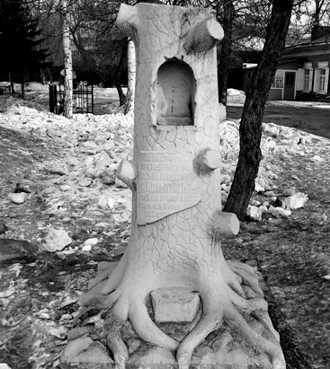
В Иркутске рядом со Знаменским собором можно увидеть могилу купца В.Колыгина – отца многочисленных дочерей. Опечаленный одним обстоятельством своей жизни, купец перед смертью завещал поставить на своей могиле в виде памятника вот такое дерево с усеченными ветвями. Что же так огорчало при жизни беднягу?
ОТВЕТ: Отсутствие сыновей. Зачёт: По указанию на детей мужского пола.
Комментарий: Памятник изображает как бы генеалогическое древо без наследников.
Источник: http://sergius-caesar.livejournal.com/138511.html?thread=3510799
Автор: Оксана Балазанова, Днепропетровск

Вопрос 19.
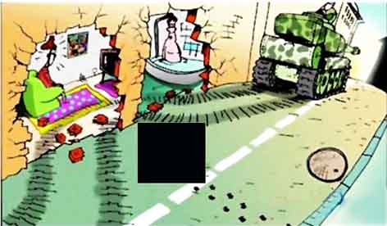
Взгляните на карикатуру на нашем экране и скажите, что означало название любимого кабаре Пикассо - «Шануар»?
ОТВЕТ: Чёрная кошка. Зачёт: Чёрный кот. Чёрный котёнок
Комментарий: Танку перебежала дорогу черная кошка, поэтому он постарался ее «обойти».
Источник: Французско-русский словарь, http://www.diary.ru/~losjasha/p93199376.htm
Автор: Оксана Балазанова, Днепропетровск

Вопрос 20.
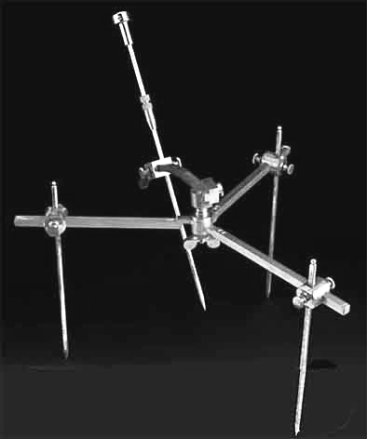
Странное устройство перед вами – это компас. Таким компасом пользовались военные хирурги в 18-19 веке.
Какое изобретение, признанное, в частности, британскими учеными важнейшим открытием человечества, пришло ему на смену?
ОТВЕТ: Рентгеновский аппарат. Зачёт: Рентген.
Комментарий: С помощью этого компаса медики обнаруживали точное местонахождение пули в теле раненного человека.
Источник: http://www.lormed.ru/index.php?option=com_datsogallery&func=detail&catid=1&id=36&Itemid=205; http://www.science.yoread.ru/news.php?readmore=631. Автор: Оксана Балазанова, Днепропетровск

Вопрос 21.
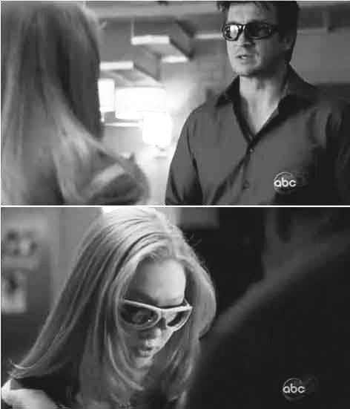
В детективном сериале «Касл» рассказывается об остроумном, богатом и проницательном писателе-детективщике, воспитывающем свою любимую умницу-дочь. Взгляните на эти кадры и скажите, чем занимаются герои, решившие в этот вечер не выходить из дома ни в ресторан, ни на вечеринки?
ОТВЕТ: Режут лук. Зачёт: Чистят лук.
Комментарий: Решили приготовить ужин самостоятельно. Чтобы не плакать при резке лука, надели очки..
Автор: Оксана Балазанова, Днепропетровск

Вопрос 22.
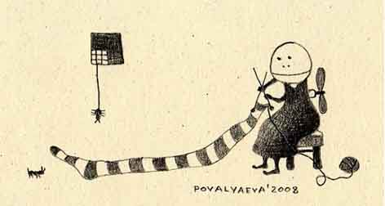
У минчанки Натальи Поваляевой есть цикл шуточных минималистских рисунков из серии «Жизнь замечательных людей». Например: Автор пьесы «Вишневый сад» А.П. Чехов продает продукцию своего подсобного хозяйства – вишни в ящиках.
Или: Писатель Федор Михайлович Достоевский работает над ключевой сценой будущего шедевра – примеривается топором к чучелу:
А теперь назовите автора, изображенного Натальей Поваляевой за созданием своего первого шедевра.
ОТВЕТ: Астрид Линдгрен. Зачёт: Линдгрен.
Комментарий: Вяжет длинный чулок для Пеппи. А за спиной у нее и пропеллер Карлсона, кстати.
Источник: http://www.diary.ru/~egevikastyle/p151878953.htm http://ru.wikipedia.org/wiki/Линдгрен,_Астрид
Автор: Оксана Балазанова, Днепропетровск

Вопрос 23.
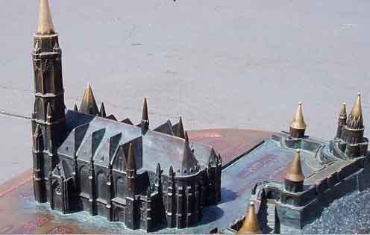
В большинстве исторических городов Венгрии рядом с главными достопримечательностями города установлены их уменьшенные копии, как, например, вот этот макет Рыбачьего Бастиона в Будапеште. Ответьте, какая именно категория людей умудрилась начистить до блеска миниатюрные купола этой и прочих моделей?
ОТВЕТ: Слепые. Зачёт: Незрячие. Слепоглухонемые.
Комментарий: Макеты изготовлены специально, чтобы слепые люди могли получить представление о самых знаменитых сооружениях.
Источник: http://photofile.ru/forum/11/4833/?page=8. Автор: Оксана Балазанова, Днепропетровск

Вопрос 24.
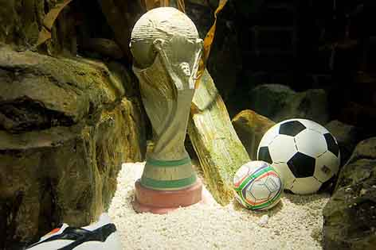
Турнир близится к концу. Скоро мы узнаем, сбылись ли ожидания и предсказания в отношении лидеров и аутсайдеров. А сейчас – последний вопрос первого тура:
Кому был установлен памятник в январе 2011 года в немецком городе Оберхаузене?
ОТВЕТ: Осьминогу Паулю. Зачёт: Паулю. Осьминогу. Спруту
Комментарий: осьминогу, получившему известность благодаря способности угадывать исходы матчей с участием футбольной сборной Германии. Обитал в океанариуме «Центр морской жизни» в Оберхаузене.
Источник: http://photofile.ru/forum/11/4833/?page=37.
Автор: Оксана Балазанова, Днепропетровск

Вопрос 25.
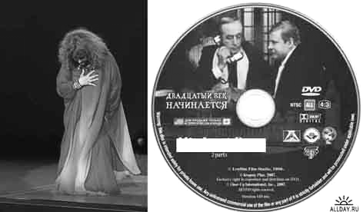
Внимание последний вопрос нашего турнира. Хочется надеяться, что это не последняя наша с вами встреча.
Пугачева пыталась ДЕЛАТЬ ЭТО несколько раз, но каждый раз нарушала свое слово. У престарелого мужа новоявленной царицы ОН получился только на пятый раз. У Артура Конан Дойля <ОН Шерлока Холмса> увидел свет в 1917 году, а благодаря режиссеру Игорю Масленникову еще и в 1986 году. Назовите ЕГО двумя словами.
ОТВЕТ: Прощальный поклон. Зачет: Точный ответ.
Комментарий: На фотографии Алла Пугачева отдает свой прощальный поклон зрителям, после очередного своего «последнего» выступления. Старик по приказу Старухи пять раз вынужден был отдавать поклон о Золотой рыбке, пока она окончательно не рассердилась. «Его прощальный поклон» – последний из рассказов Конан Дойля о Шерлоке Холмсе. А мы прощаемся с вами до следующего этапа.
Источник: А.С.Пушкин «Сказка о Рыбаке и рыбке»; http://ru.wikipedia.org/wiki/Его_прощальный_поклон
Автор: Оксана Балазанова, Днепропетровск

